**18. A feladat a XVI. századi Magyarország gazdaságával kapcsolatos.** (hosszú)

**Mutassa be a XVI. századi Magyarország gazdasági viszonyait! Elemezze az**

**országot érő külső hatások szerepét, jelentőségét!**

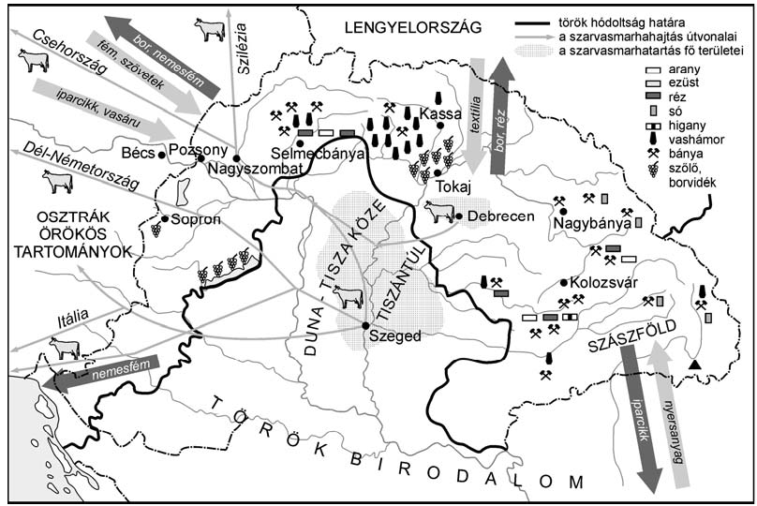

*A magyar gazdaság a XVI. században*

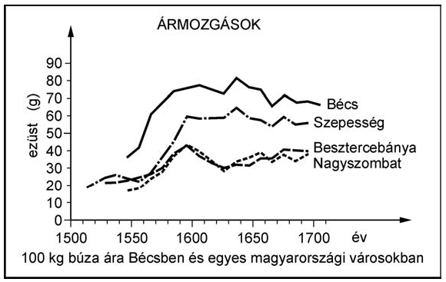

**Az 1542. évi kivitel és behozatal összehasonlítása**

